Enkele cijfers

Het belang van toegankelijkheid
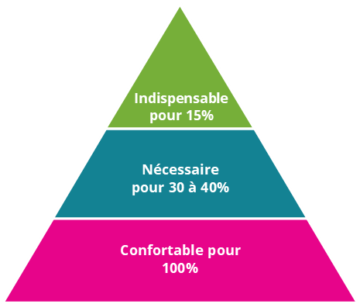
“Een toegankelijke omgeving is voor 10 % van de bevolking van cruciaal belang, voor 30 tot 40 % van de mensen een noodzaak en voor iedereen aangenaam.”
Zo stond te lezen in Economic Impulses of Accessible Tourism for All, een rapport dat werd opgesteld op vraag van het Duitse federaal ministerie van Economie en Technologie, Berlijn, 2004, p. 13

Aantal personen met een handicap in de wereld

Bron: World report on disability van de WHO & de Wereldbank, 2011

Link tussen leeftijd en functionele handicaps
Link tussen leeftijd en functionele handicaps 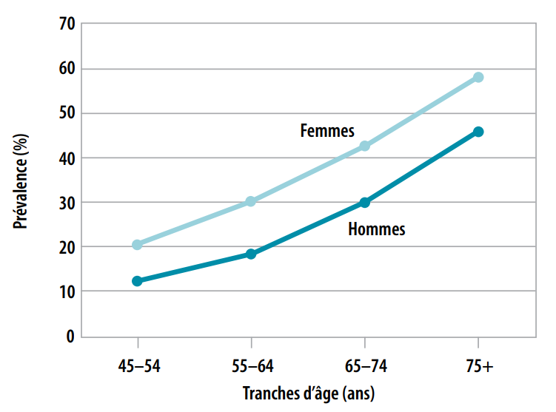
Bron: World report on disability, 2011, p. 39 http://www.who.int/disabilities/world_report/2011/en/

Personen met beperkte mobiliteit reizen met begeleiding

Personen met beperkte mobiliteit reizen minder vaak alleen. Gemiddeld gaan personen met specifieke toegankelijkheidsbehoeften in Europa op reis met 1,9 reisgenoten.
- Personen met een handicap laten zich gemiddeld door 2,2 reisgenoten vergezellen.
- Senioren reizen gemiddeld met 1,6 reisgenoten.
Bron: GFK – Key Findings, powerpointpresentatie, 2015, p.81, http://ec.europa.eu/DocsRoom/documents/5567/attachments/1/translations/en/renditions/native

2e Internationaal Congres over Toegankelijk Toerisme - Destinations for All:
op 1 en 2 oktober 2018 in Brussel
Congrescentrum The Egg
https://www.destinationsforall2018.eu/

Over het CAWaB
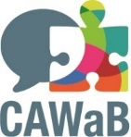
Sinds 2006 brengt het Collectif Accessibilité Wallonie-Bruxelles een twintigtal verenigingen met vertegenwoordigers van personen met beperkte mobiliteit en toegankelijkheidsexperts samen. Het CAWaB stelt zich tot doel de toegankelijkheid te bevorderen en promoten voor iedereen, gesterkt door het VN-Verdrag inzake de Rechten van Personen met een Handicap. http://www.cawab.be/
Over Kéroul
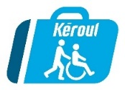
De vzw Kéroul zet zich in voor personen met een fysieke beperking en wil een grotere toegankelijkheid van de toeristische en culturele sector in de hand werken. Kéroul werd in 1979 opgericht in Montreal en treedt op als aanspreekpunt inzake toegankelijk toerisme voor het ministerie van Toerisme van Quebec. http://www.keroul.qc.ca/
Perscontact
CAWaB - Mathieu Angelo, directeur, ma@cawab.be, +32 (0)493 88 83 89

